1.创建队列管理器MQM1
crtmqm –q MQM1
-q是指创建缺省的队列管理器
删除队列管理器
dltmqm MQM1
2.启动队列管理器
strmqm MQM1
如果是启动默认的队列管理器，可以不带其名字
停止队列管理器
endmqm MQM1受控停止
endmqm –i MQM1立即停止
endmqm –p MQM1强制停止
显示队列管理器
dspmq –m MQM1
3.启动侦听
runmqlsr –t TCP –p 1415 –m MQM1
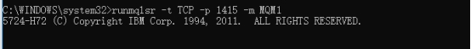

该窗口不能关掉！！！
telnet 127.0.0.1 1415
能telnet通表示监听启动成功
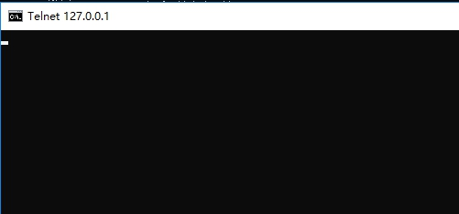

停止侦听
endmqlsr -m MQM1
4. 定义队列QUEUE1
runmqsc MQM1
define qlocal(QUEUE1)
5. 定义服务器连接通道CHANNEL1
define channel (CHANNEL1) chltype (SVRCONN) trptype (TCP)
6.往队列中放消息
amqsput QUEUE1 MQM1
如果队列是默认队列管理器中的队列，可以不带其队列管理器的名字
7.从队列中取出消息
amqsget QUEUE1 MQM1
如果队列是默认队列管理器中的队列，可以不带其队列管理器的名字
启动通道
runmqchl –c CHANNEL2 –m MQM1
一定要删除通道认证记录，不然会报2035权限错误

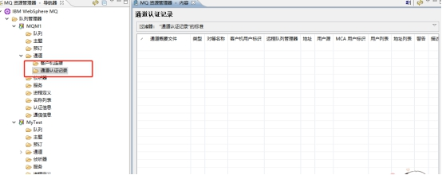

springboot通过jms集成mq:
代码：

